**Заголовок:**

В документе Заказ при добавлении в табличную часть «Товары» товара с видом «Услуга» некорректно заполняется итоговое количество

**Критичность:** Критическая

**Приоритет:** Высокий

**Статус:** Новый

**Окружение:**

1. Платформа: 1С:Предприятие 8.3 (8.3.24.1667)
2. Конфигурация: Демонстрационное приложение (1.0.37.2)
3. Режим работы: Файловая база
4. Клиент: Тонкий клиент
5. Пользователь: Администратор

**Детальное описание:**

В документе «Заказ» при добавлении в табличную часть «Товары» товара с видом «Услуга» поле Количество не доступно и равно 0. Но эта услуга учитывается в итоговом количестве по документу, добавляя единицу в поле «Количество (итог)» в подвале документа.

**Шаги для воспроизведения:**

В документе «Заказ» в табличную часть «Товары» добавить товар с видом «Услуга»

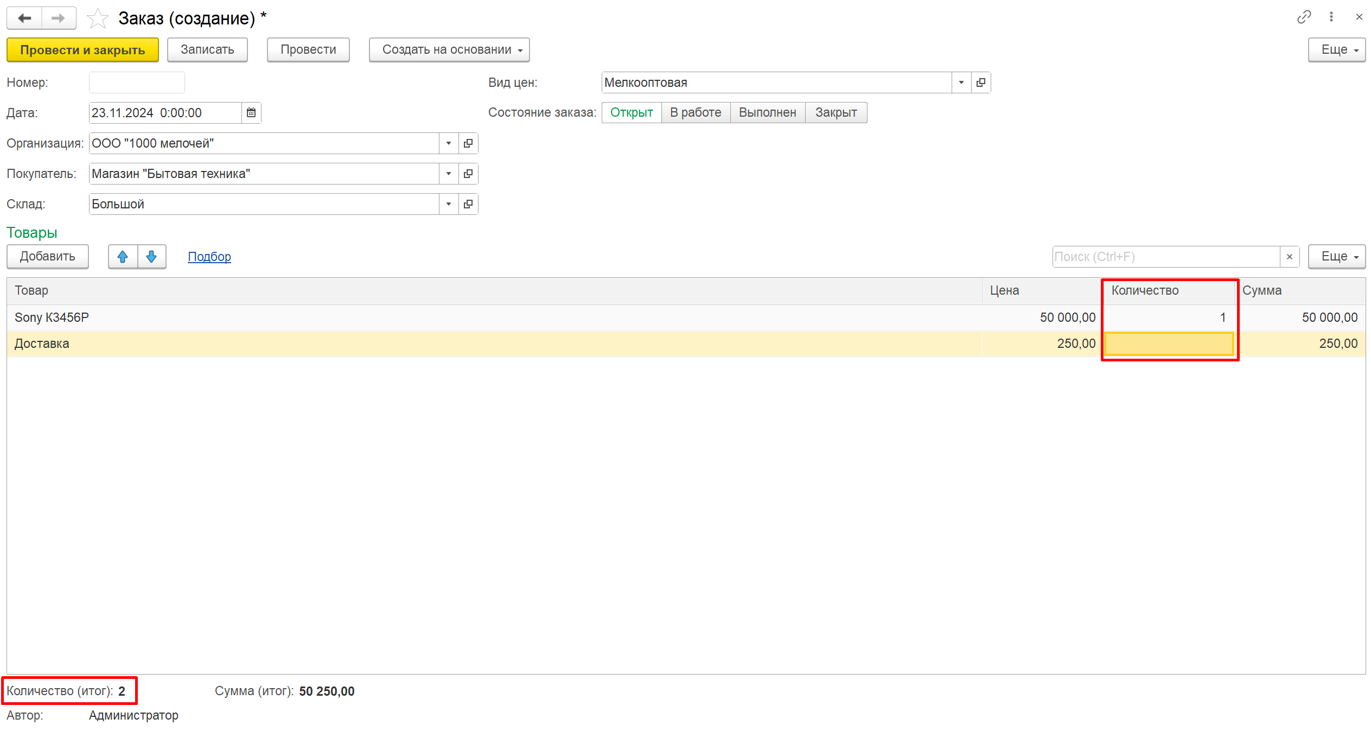

**Фактический результат:**  
Количество по строке с услугой увеличивает на единицу значение поля «Количество (итог)»

**Ожидаемый результат:**  
Количество по строке с услугой равно нулю и не учитывается в поле «Количество (итог)»